Rockbox 2
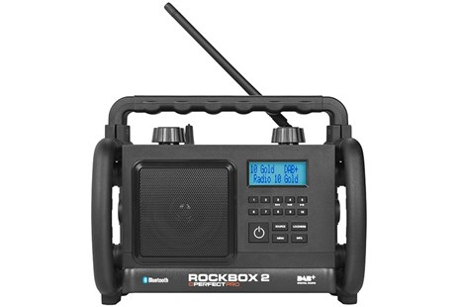
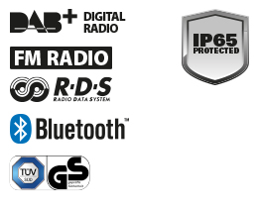
RADIO
- FM ontvangst met RDS zenderinformatie
- DAB+ Digitale Radio ontvangst
- 10 voorkeuze-zenders FM en DAB+
EXTRA MEDIA
- Bluetooth ontvanger voor muziek streaming
- Aux ingang voor externe MP3 speler
AUDIO
- 4 inch Big Magnet speaker 7,5 Watt
- Klankkast inhoud 3,5 liter
- Gescheiden toonregeling (Treble en Bass)
- Dynamische Loudness functie
VOEDING/STROOM
- Netstroom (230V) - 13 Watt
- Batterijen (6 x C)
EXTRA FUNCTIES
- ATP pincode slot (beveiliging tegen ongewenst gebruik en diefstal)
- Naamfunctie
- Bedieningsmenu instelbaar in 4 talen
- (Nederlands, Frans, Duits of Engels)
- Weergave spelend nummer (titel, artiest, album)*
- Bluetooth apparatenlijst met geheugen voor 8 apparaten
- Display verlichting instelbaar
UITRUSTING
- ABS kunststof slagvaste behuizing
- Verlichte LCD display
- Metalen speaker grill
- Rubberen bedieningsknoppen
- Neopreen-rubberen stroomkabel 2,4 meter met IP44 stekker
- Kabel-opbergmogelijkheid achter op de radio
- Beschermkooi rondom
- Kantelstand om het geluid omhoog te
- richten vanaf de vloer of werktafel
- Flexibele, neerklapbare antenne (type KDAB1)
- + extra metalen telescopische antenne (type MA1)
- voor extra ontvangst op plaatsen met
- een zwak radiosignaal
MEEGELEVERD
- Extra metalen telescopische antenne (type MA1)
AFMETING/GEWICHT/KLEUR
- Gewicht excl. batterijen 3,4 kg
- BxHxD 31 x 25 x 22 cm
- Kleur: zwart
CLASSIFICATIES
- Schokbestendig
- Regen-, vuil, en stofbestendig (IP65 norm)
- TÜV/GS gecertificeerd
LOS VERKRIJGBARE ACCESSOIRES
- Big Mouth - Radio & gereedschapstas
* Een goede werking en beschikbaarheid van deze functie is mede afhankelijk van het type en de software van de gebruikte mobiele telefoon.

